**绝密★启用前**

**2024年6月浙江省普通高校招生选考科目考试**

**化学**

**本试题卷分选择题和非选择题两部分，共8页，满分100分，考试时间90分钟。**

**考生注意：**

**1**．**答题前，请务必将自己的姓名、准考证号用黑色字迹的签字笔或钢笔分别填写在试题卷和答题纸规定的位置上。**

**2**．**答题时，请按照答题纸上“注意事项”的要求，在答题纸相应的位置上规范作答，在本试题卷上的作答一律无效。**

**3**．**非选择题的答案必须使用黑色字迹的签字笔或钢笔写在答题纸上相应区域内，作图时可先使用2B铅笔，确定后必须使用黑色字迹的签字笔或钢笔描黑。**

**4**．**可能用到的相对原子质量：**       

**选择题部分**

**一、选择题(本大题共16小题，每小题3分，共48分。每小题列出的四个备选项中只有一个是符合题目要求的，不选、多选、错选均不得分)**

1. 按物质组成分类，属于

A. 酸 B. 碱 C. 盐 D. 混合物

2. 下列说法不正确的是

A. 呈两性，不能用于治疗胃酸过多

B. 能与反应产生，可作供氧剂

C. 有还原性，能被氧化成

D. 见光易分解，应保存在棕色试剂瓶中

3. 下列表示不正确的是

A. 的电子式：学科网(www.zxxk.com)--教育资源门户，提供试卷、教案、课件、论文、素材以及各类教学资源下载，还有大量而丰富的教学相关资讯！ B. 中共价键的电子云图：学科网(www.zxxk.com)--教育资源门户，提供试卷、教案、课件、论文、素材以及各类教学资源下载，还有大量而丰富的教学相关资讯！

C. 的空间填充模型：学科网(www.zxxk.com)--教育资源门户，提供试卷、教案、课件、论文、素材以及各类教学资源下载，还有大量而丰富的教学相关资讯！ D. 3，3-二甲基戊烷的键线式：学科网(www.zxxk.com)--教育资源门户，提供试卷、教案、课件、论文、素材以及各类教学资源下载，还有大量而丰富的教学相关资讯！

4. 下列说法不正确的是

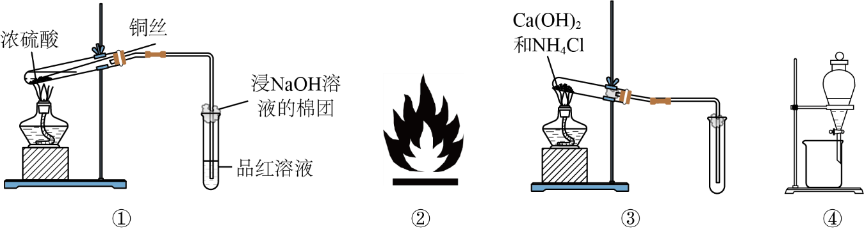

A. 装置①可用于铜与浓硫酸反应并检验气态产物 B. 图②标识表示易燃类物质

C. 装置③可用于制取并收集氨气 D. 装置④可用于从碘水中萃取碘

5. 化学与人类社会可持续发展息息相关。下列说法不正确的是

A. 部分金属可在高温下用焦炭、一氧化碳、氢气等还原金属矿物得到

B. 煤的气化是通过物理变化将煤转化为可燃性气体的过程

C. 制作水果罐头时加入抗氧化剂维生素C，可延长保质期

D. 加入混凝剂聚合氯化铝，可使污水中细小悬浮物聚集成大颗粒

6. 利用可将废水中的转化为对环境无害的物质后排放。反应原理为：(未配平)。下列说法正确的是

A. X表示

B. 可用替换

C. 氧化剂与还原剂物质的量之比为

D. 若生成标准状况下的气体，则反应转移的电子数为(表示阿伏加德罗常数的值)

7. 物质微观结构决定宏观性质，进而影响用途。下列结构或性质不能解释其用途的是

|  |  |  |
| --- | --- | --- |
| 选项 | 结构或性质 | 用途 |
| A | 石墨呈层状结构，层间以范德华力结合 | 石墨可用作润滑剂 |
| B | 具有氧化性 | 可用作漂白剂 |
| C | 聚丙烯酸钠(学科网(www.zxxk.com)--教育资源门户，提供试卷、教案、课件、论文、素材以及各类教学资源下载，还有大量而丰富的教学相关资讯！)中含有亲水基团 | 聚丙烯酸钠可用于制备高吸水性树脂 |
| D | 冠醚18-冠-6空腔直径()与直径()接近 | 冠醚18-冠-6可识别，能增大在有机溶剂中的溶解度 |

A. A B. B C. C D. D

8. 下列离子方程式正确的是

A. 用溶液除气体：

B. 溶液中滴加溶液：

C. 溶液中通入少量：

D. 用溶液刻蚀覆铜板制作印刷电路板：

9. 有机物A经元素分析仪测得只含碳、氢、氧3种元素，红外光谱显示A分子中没有醚键，质谱和核磁共振氢谱示意图如下。下列关于A的说法正确的是

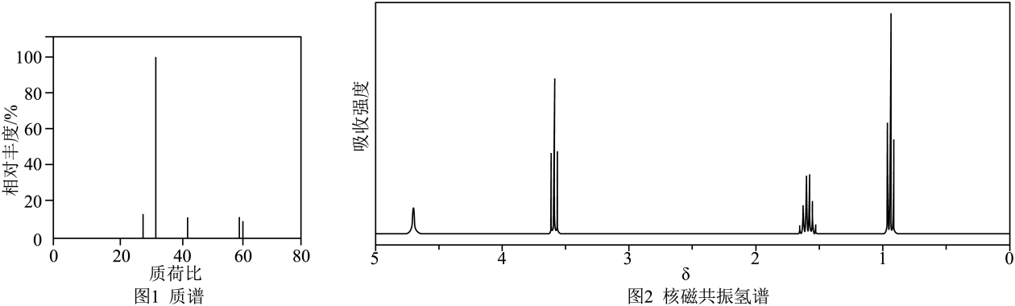

A. 能发生水解反应 B. 能与溶液反应生成

C. 能与反应生成丙酮 D. 能与反应生成

10. X、Y、Z、M四种主族元素，原子序数依次增大，分别位于三个不同短周期，Y与M同主族，Y与Z核电荷数相差2，Z的原子最外层电子数是内层电子数的3倍。下列说法不正确的是

A. 键角： B. 分子的极性：

C. 共价晶体熔点： D. 热稳定性：

11. 二氧化碳氧化乙烷制备乙烯，主要发生如下两个反应：

I．

II．

向容积为的密闭容器中投入和，不同温度下，测得时(反应均未平衡)的相关数据见下表，下列说法不正确的是

|  |  |  |  |
| --- | --- | --- | --- |
| 温度() | 400 | 500 | 600 |
| 乙烷转化率() | 2.2 | 9.0 | 17.8 |
| 乙烯选择性() | 92.6 | 80.0 | 618 |

注：乙烯选择性

A. 反应活化能：

B. 时，反应I的平均速率为：

C. 其他条件不变，平衡后及时移除，可提高乙烯的产率

D. 其他条件不变，增大投料比投料，平衡后可提高乙烷转化率

12. 丙烯可发生如下转化(反应条件略)：

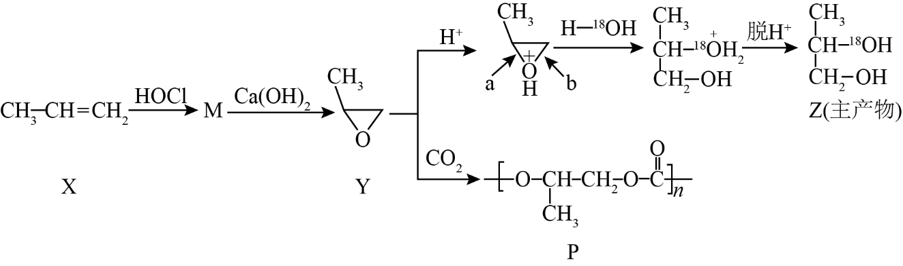

下列说法不正确的是

A. 产物M有2种且互为同分异构体(不考虑立体异构)

B. 可提高Y→Z转化的反应速率

C. Y→Z过程中，a处碳氧键比b处更易断裂

D. Y→P是缩聚反应，该工艺有利于减轻温室效应

13. 金属腐蚀会对设备产生严重危害，腐蚀快慢与材料种类、所处环境有关。下图为两种对海水中钢闸门的防腐措施示意图：

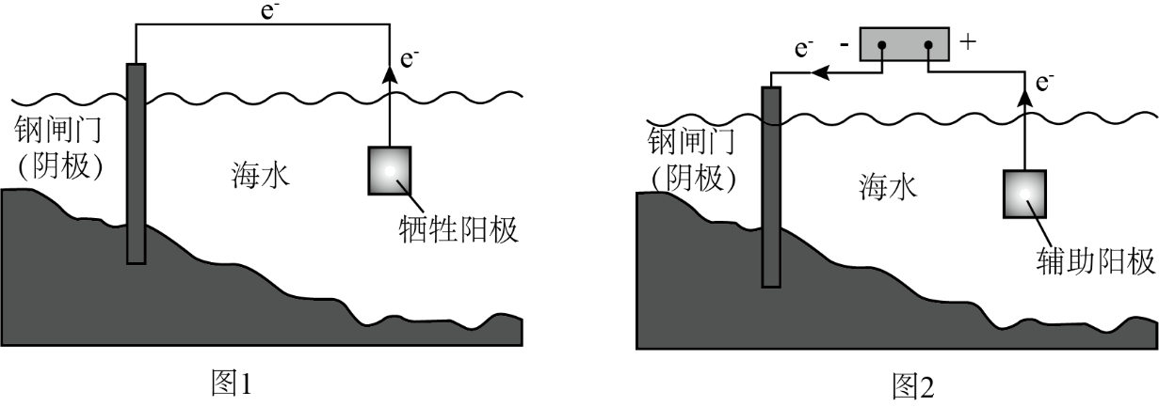

下列说法正确的是

A. 图1、图2中，阳极材料本身均失去电子

B 图2中，外加电压偏高时，钢闸门表面可发生反应：

C. 图2中，外加电压保持恒定不变，有利于提高对钢闸门的防护效果

D. 图1、图2中，当钢闸门表面腐蚀电流为零时，钢闸门、阳极均不发生化学反应

14. 中的原子均通过杂化轨道成键，与溶液反应元素均转化成。下列说法不正确的是

A. 分子结构可能是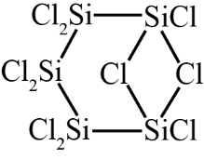 B. 与水反应可生成一种强酸

C. 与溶液反应会产生 D. 沸点低于相同结构的

15. 室温下，水溶液中各含硫微粒物质的量分数随变化关系如下图[例如]。已知：。

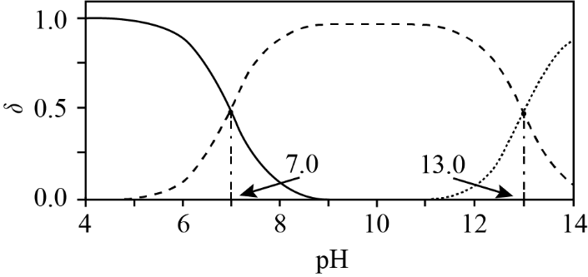

下列说法正确的是

A. 溶解度：大于

B. 以酚酞为指示剂(变色的范围8.2~10.0)，用标准溶液可滴定水溶液的浓度

C. 忽略的第二步水解，的溶液中水解率约为

D. 的溶液中加入等体积的溶液，反应初始生成的沉淀是

16. 为探究化学平衡移动的影响因素，设计方案并进行实验，观察到相关现象。其中方案设计和结论都正确的是

|  |  |  |  |  |
| --- | --- | --- | --- | --- |
| 选项 | 影响因素 | 方案设计 | 现象 | 结论 |
| A | 浓度 | 向溶液中加入溶液 | 黄色溶液变橙色 | 增大反应物浓度，平衡向正反应方向移动 |
| B | 压强 | 向恒温恒容密闭玻璃容器中充入气体，分解达到平衡后再充入 | 气体颜色不变 | 对于反应前后气体总体积不变的可逆反应，改变压强平衡不移动 |
| C | 温度 | 将封装有和混合气体的烧瓶浸泡在热水中 | 气体颜色变深 | 升高温度，平衡向吸热反应方向移动 |
| D | 催化剂 | 向乙酸乙酯中加入溶液，水浴加热 | 上层液体逐渐减少 | 使用合适的催化剂可使平衡向正反应方向移动 |

A. A B. B C. C D. D

**非选择题部分**

**二、非选择题(本大题共5小题，共52分)**

17. 氧是构建化合物的重要元素。请回答：

（1）某化合物的晶胞如图1，的配位数(紧邻的阳离子数)为_______；写出该化合物的化学式_______，写出该化合物与足量溶液反应的化学方程式_______。

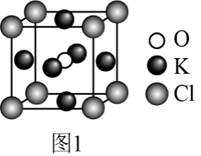

（2）下列有关单核微粒的描述正确的是_______。

A. 的基态原子电子排布方式只有一种

B. 的第二电离能的第一电离能

C. 的基态原子简化电子排布式为

D. 原子变成，优先失去轨道上的电子

（3）化合物和的结构如图2。

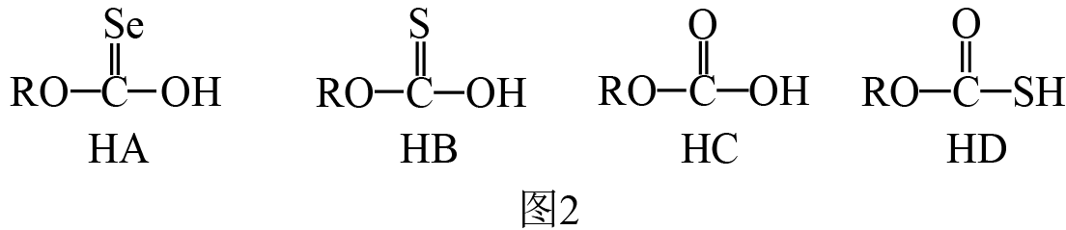

①和中羟基与水均可形成氢键()，按照氢键由强到弱对三种酸排序_______，请说明理由_______。

②已知、钠盐的碱性，请从结构角度说明理由_______。

18. 矿物资源的综合利用有多种方法，如铅锌矿(主要成分为)的利用有火法和电解法等。

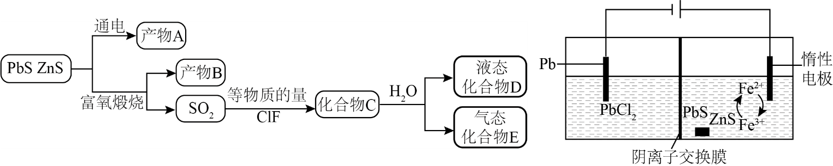

已知：①；

②电解前后总量不变；③易溶于水。

请回答：

（1）根据富氧煅烧(在空气流中煅烧)和通电电解(如图)的结果，中硫元素体现的性质是_______(选填“氧化性”、“还原性”、“酸性”、“热稳定性”之一)。产物B中有少量，该物质可溶于浓盐酸，元素转化为，写出该反应的化学方程式_______；从该反应液中提取的步骤如下：加热条件下，加入_______(填一种反应试剂)，充分反应，趁热过滤，冷却结晶，得到产品。

（2）下列说法正确的是_______。

A. 电解池中发生的总反应是(条件省略)

B. 产物B主要是铅氧化物与锌氧化物

C. 化合物C在水溶液中最多可中和

D. 的氧化性弱于

（3）D的结构为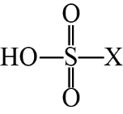(或)，设计实验先除去样品D中的硫元素，再用除去硫元素后的溶液探究X为何种元素。

①实验方案：取D的溶液，加入足量溶液，加热充分反应，然后_______；

②写出D(用表示)的溶液与足量溶液反应的离子方程式_______。

19. 氢是清洁能源，硼氢化钠()是一种环境友好的固体储氢材料，其水解生氢反应方程式如下：(除非特别说明，本题中反应条件均为，)



请回答：

（1）该反应能自发进行的条件是_______。

A. 高温 B. 低温 C. 任意温度 D. 无法判断

（2）该反应比较缓慢。忽略体积变化的影响，下列措施中可加快反应速率的是_______。

A. 升高溶液温度 B. 加入少量异丙胺

C. 加入少量固体硼酸 D. 增大体系压强

（3）为加速水解，某研究小组开发了一种水溶性催化剂，当该催化剂足量、浓度一定且活性不变时，测得反应开始时生氢速率v与投料比之间的关系，结果如图1所示。请解释ab段变化的原因_______。

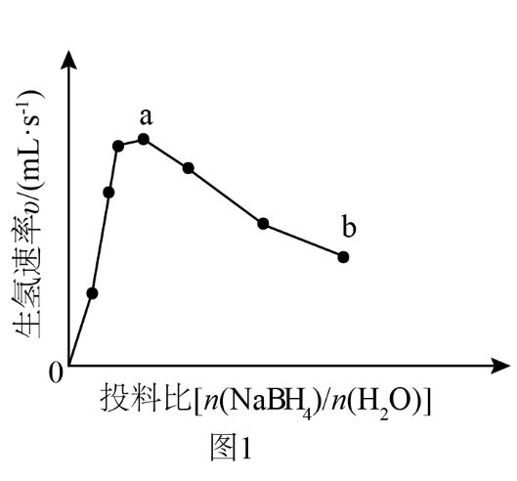

（4）氢能的高效利用途径之一是在燃料电池中产生电能。某研究小组的自制熔融碳酸盐燃料电池工作原理如图2所示，正极上的电极反应式是_______。该电池以恒定电流工作14分钟，消耗体积为，故可测得该电池将化学能转化为电能的转化率为_______。[已知：该条件下的摩尔体积为；电荷量电流时间；；。]

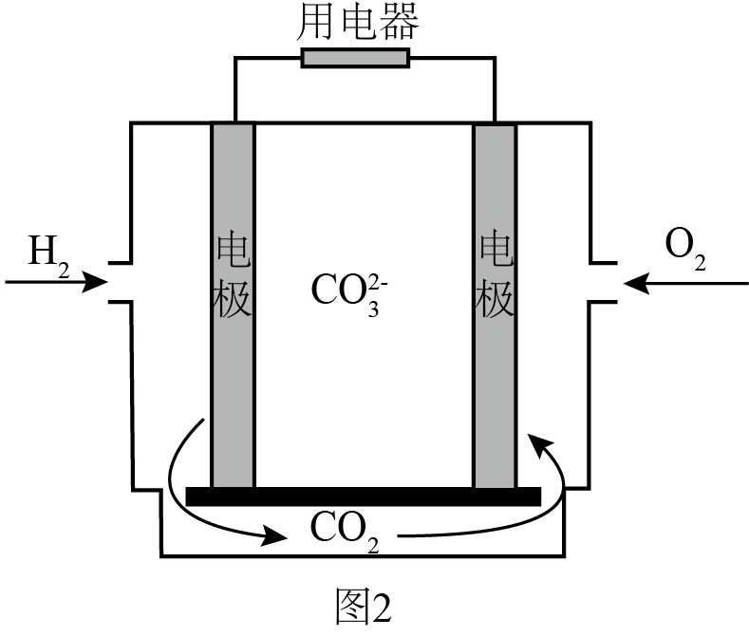

（5）资源的再利用和再循环有利于人类的可持续发展。选用如下方程式，可以设计能自发进行的多种制备方法，将反应副产物偏硼酸钠()再生为。(已知：是反应的自由能变化量，其计算方法也遵循盖斯定律，可类比计算方法；当时，反应能自发进行。)

I．

II．

III．

请书写一个方程式表示再生为的一种制备方法，并注明_______。(要求：反应物不超过三种物质；氢原子利用率为。)

20. 某小组采用如下实验流程制备：

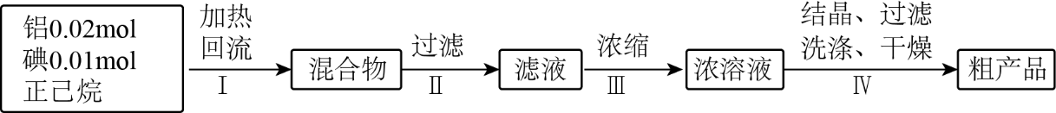

已知：是一种无色晶体，吸湿性极强，可溶于热的正己烷，在空气中受热易被氧化。

请回答：

（1）如图为步骤I的实验装置图(夹持仪器和尾气处理装置已省略)，图中仪器A的名称是_______，判断步骤I反应结束的实验现象是_______。

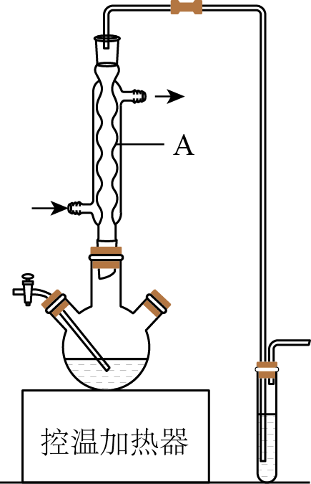

（2）下列做法不正确的是_______。

A. 步骤I中，反应物和溶剂在使用前除水

B. 步骤I中，若控温加热器发生故障，改用酒精灯(配石棉网)加热

C. 步骤Ⅲ中，在通风橱中浓缩至蒸发皿内出现晶膜

D. 步骤Ⅳ中，使用冷的正己烷洗涤

（3）所得粗产品呈浅棕黄色，小组成员认为其中混有碘单质，请设计实验方案验证_______。

（4）纯化与分析：对粗产品纯化处理后得到产品，再采用银量法测定产品中含量以确定纯度。滴定原理为：先用过量标准溶液沉淀，再以标准溶液回滴剩余的。已知：

|  |  |  |  |
| --- | --- | --- | --- |
| 难溶电解质 | (黄色) | (白色) | (红色) |
| 溶度积常数 |  |  |  |

①从下列选项中选择合适的操作补全测定步骤_______。

称取产品，用少量稀酸A溶解后转移至容量瓶，加水定容得待测溶液。取滴定管检漏、水洗→_______→装液、赶气泡、调液面、读数→用移液管准确移取待测溶液加入锥形瓶→_______→_______→加入稀酸B→用标准溶液滴定→_______→读数。

a．润洗，从滴定管尖嘴放出液体

b．润洗，从滴定管上口倒出液体

c．滴加指示剂溶液

d．滴加指示剂硫酸铁铵溶液

e．准确移取标准溶液加入锥形瓶

f．滴定至溶液呈浅红色

g．滴定至沉淀变白色

②加入稀酸B的作用是_______。

③三次滴定消耗标准溶液的平均体积为，则产品纯度为_______。

21. 某研究小组按下列路线合成抗炎镇痛药“消炎痛”(部分反应条件已简化)。

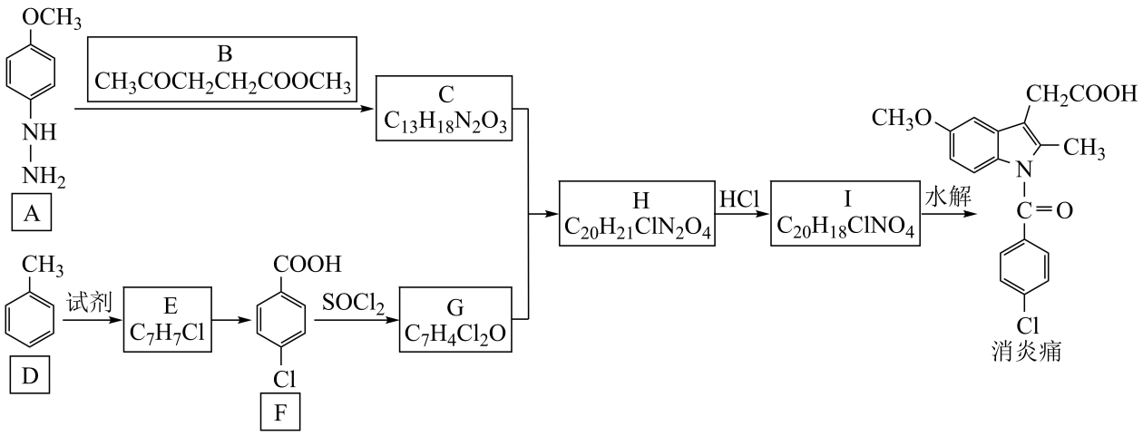

已知：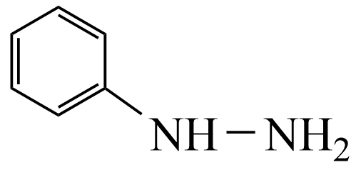＋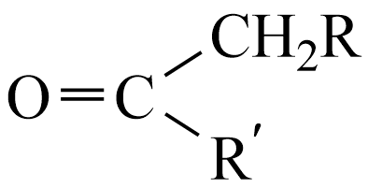→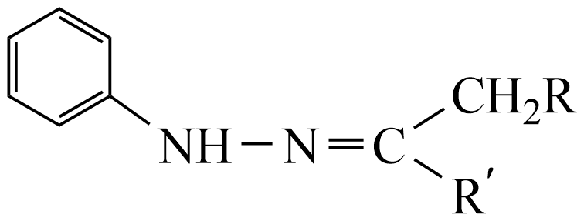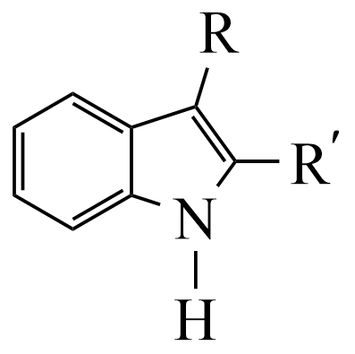

请回答：

（1）化合物F的官能团名称是_______。

（2）化合物G的结构简式是_______。

（3）下列说法不正确的是_______。

A. 化合物A的碱性弱于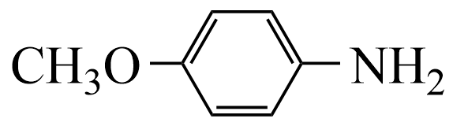

B. 的反应涉及加成反应和消去反应

C. 的反应中，试剂可用

D. “消炎痛”分子式为

（4）写出的化学方程式_______。

（5）吲哚-2-甲酸(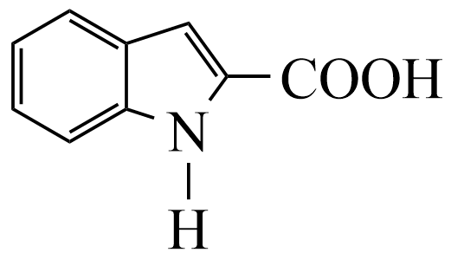)是一种医药中间体，设计以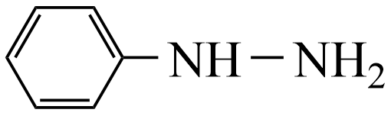和为原料合成吲哚-2-甲酸的路线(用流程图表示，无机试剂任选)_______。

（6）写出4种同时符合下列条件的化合物B的同分异构体的结构简式_______。

①分子中有2种不同化学环境的氢原子；

②有甲氧基，无三元环。

**绝密★启用前**

**2024年6月浙江省普通高校招生选考科目考试**

**化学**

**本试题卷分选择题和非选择题两部分，共8页，满分100分，考试时间90分钟。**

**考生注意：**

**1**．**答题前，请务必将自己的姓名、准考证号用黑色字迹的签字笔或钢笔分别填写在试题卷和答题纸规定的位置上。**

**2**．**答题时，请按照答题纸上“注意事项”的要求，在答题纸相应的位置上规范作答，在本试题卷上的作答一律无效。**

**3**．**非选择题的答案必须使用黑色字迹的签字笔或钢笔写在答题纸上相应区域内，作图时可先使用2B铅笔，确定后必须使用黑色字迹的签字笔或钢笔描黑。**

**4**．**可能用到的相对原子质量：**       

**选择题部分**

**一、选择题(本大题共16小题，每小题3分，共48分。每小题列出的四个备选项中只有一个是符合题目要求的，不选、多选、错选均不得分)**

【1题答案】

【答案】C

【2题答案】

【答案】A

【3题答案】

【答案】A

【4题答案】

【答案】C

【5题答案】

【答案】B

【6题答案】

【答案】C

【7题答案】

【答案】B

【8题答案】

【答案】D

【9题答案】

【答案】D

【10题答案】

【答案】B

【11题答案】

【答案】D

【12题答案】

【答案】D

【13题答案】

【答案】B

【14题答案】

【答案】A

【15题答案】

【答案】C

【16题答案】

【答案】C

**非选择题部分**

**二、非选择题(本大题共5小题，共52分)**

【17题答案】

【答案】（1） ①. 12 ②. K3ClO ③. K3ClO+2NH4Cl+H2O=3KCl+2NH3∙H2O （2）AB

（3） ①. HC>HB>HA ②. O、S、Se的电负性逐渐减小，键的极性：C=O＞C=S＞C=Se，使得HA、HB、HC中羟基的极性逐渐增大，其中羟基与H2O形成的氢键逐渐增强 ③. S的原子半径大于O的原子半径，S—H键的键长大于O—H键，S—H键的键能小于O—H键，同时HC可形成分子间氢键，使得HD比HC更易电离出H+，酸性HD＞HC，C-的水解能力大于D-，碱性NaC＞NaD

【18题答案】

【答案】（1） ① 还原性 ②. Pb3O4+14HCl(浓)=+4H2O+Cl2↑ ③. PbO或Pb(OH)2或PbCO3 （2）AB

（3） ①. 加入足量Ba(NO3)2溶液充分反应，静置后取上层清液，再加入硝酸酸化的AgNO3溶液，若产生白色沉淀，则有Cl-，反之则有F- ②. H++SO3X-+3OH-=+X-+2H2O

【19题答案】

【答案】（1）C （2）AC

（3）随着投料比增大，NaBH4的水解转化率降低

（4） ①. O2+4e-+2CO2=2 ②. 70%

（5）

【20题答案】

【答案】（1） ①. 球形冷凝管 ②. 溶液由紫红色恰好变为无色（或溶液褪为无色） （2）BC

（3）取少量粗产品置于少量冷的正己烷中充分搅拌，静置后，取少量上层清液，向其中滴加淀粉溶液，观察液体是否变蓝，若变蓝则其中混有碘单质，否则没有

（4） ①. a e d f ②. 抑制发生水解反应，保证滴定终点的准确判断 ③. 

【21题答案】

【答案】（1）羧基、碳氯键

（2）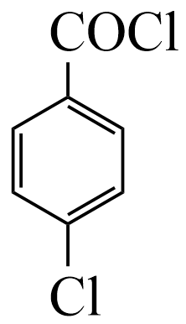 （3）AD

（4）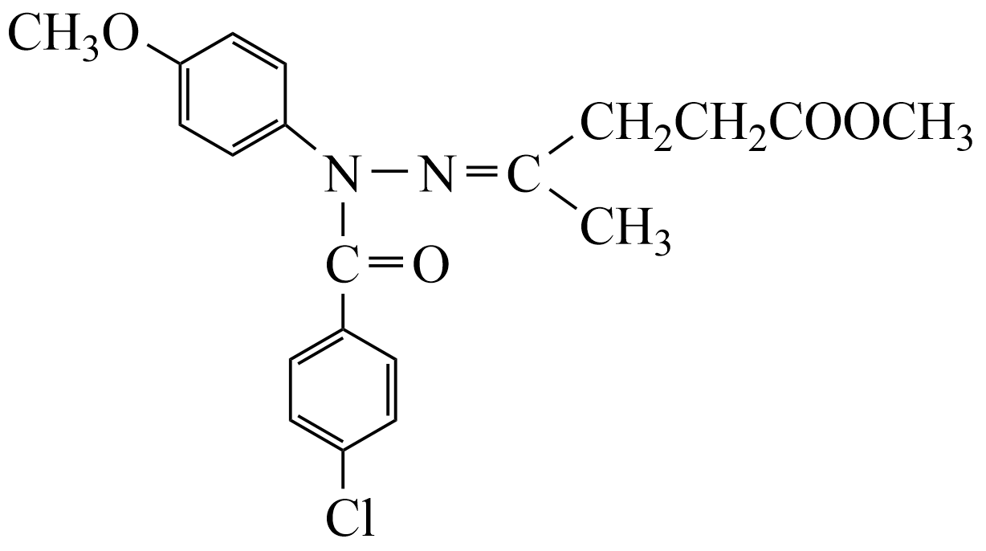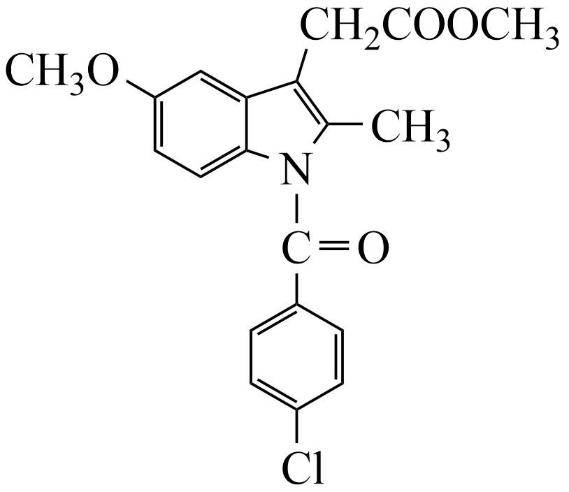

（5）CH3CHO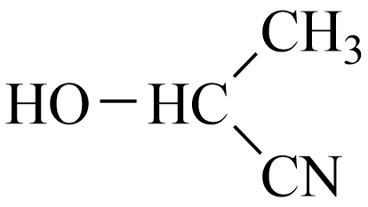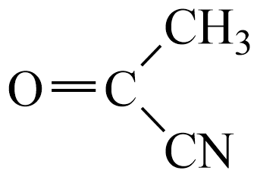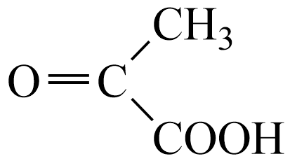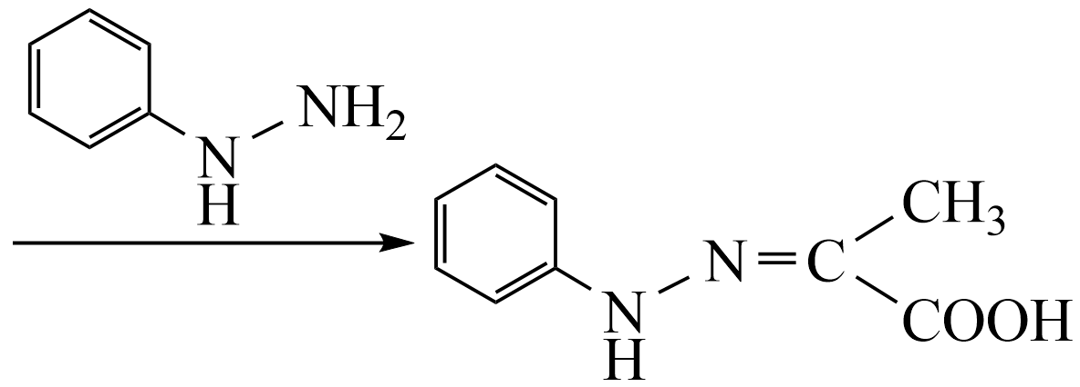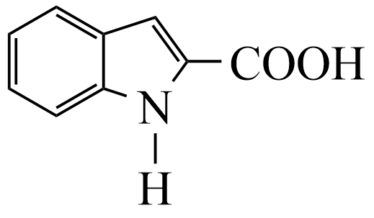

（6）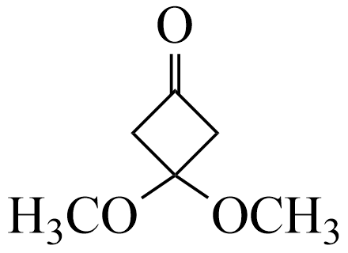、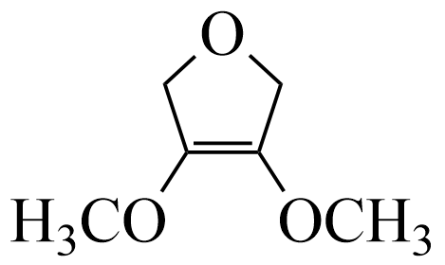、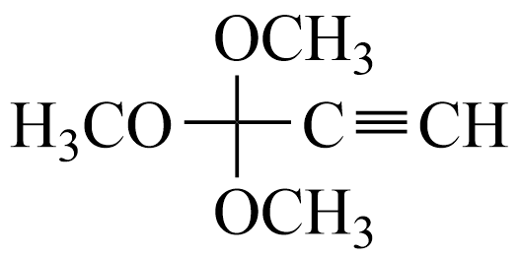、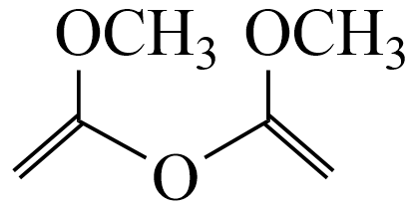（其他符合条件的结构也可）